Лабораторная работа №4

Устанавливаем модули, закидываем их в папку и активируем. http://localhost:8888/drupal-cms/admin/modules

Задание №1
Написать модуль для создания таблиц (в БД).

Модуль Table Creator начинается с файла table_creator.info.yml, который объявляет метаданные и подключает функциональность через систему расширений Drupal, после включения этого описателя Drupal подхватывает

table_creator.routing.yml и table_creator.links.menu.yml,

которые регистрируют административный путь и добавляют пункт меню в блоке «Разработка», а сама логика сосредоточена в классе

Drupal\table_creator\Form\TableCreatorForm

где через Form API создаётся интерактивная форма: она позволяет задать машинное имя таблицы, динамически добавлять строки для описания колонок (с типами varchar, text, int, numeric, datetime и признаком обязательности), а при сохранении метод submitForm использует подключение к базе и Schema API для дропа существующей таблицы и создания новой структуры, так что разработчик получает UI для создания любых таблиц без правки кода.

http://localhost:8888/drupal-cms/admin/config/development/table-creator

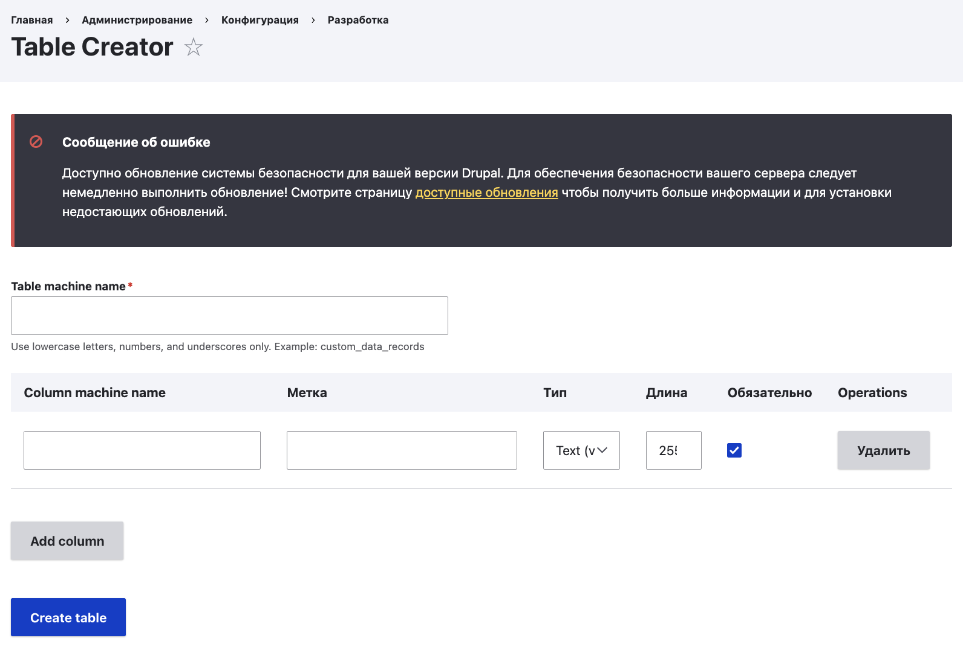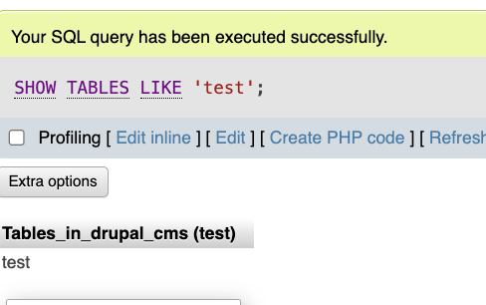

Задание №2
Вывести на страницу программно слоган. Создать модуль, который изменит какую-нибудь конфигурацию на сайте (например, слоган).

Модуль Site Slogan Tools разворачивается с файла site_slogan.info.yml, а в site_slogan.install реализованы hook_install и hook_uninstall, которые программно изменяют конфигурацию system.site: при установке в ключ slogan записывается текст «Hand-crafted slogan…», а при удалении текст очищается; для вывода слогана доступен роут site_slogan.view, определённый в site_slogan.routing.yml, и контроллер Drupal\site_slogan\Controller\SiteSloganController, которые рендерят страницу /site-slogan с текущим значением конфигурации, а ссылка в админке появляется благодаря site_slogan.links.menu.yml, указывающему родителя system.admin_config_system, таким образом модуль демонстрирует и изменение конфигурации, и программный вывод значения.

http://localhost:8888/drupal-cms/admin/config/system/site-information

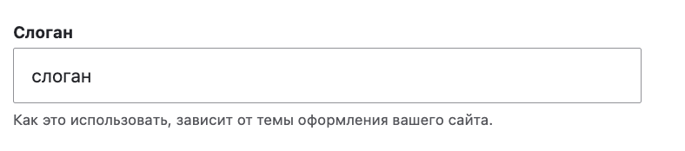

http://localhost:8888/drupal-cms/site-slogan

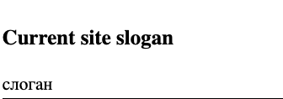

Задание №3
Создайте модуль news, добавить на страницу admin/config под блоком Web Services ссылку News с описанием. URL ссылки News — admin/config/services/news. По этому URL отображайте пустую страницу с заголовком News. Создайте блок к модулю news. Разместите блок только на главной странице (в любом регионе) и сделайте доступным зарегистрированным пользователям с помощью UI (не программно). В блоке выводите строку “This is a news block”.

http://localhost:8888/drupal-cms/admin/config/services/news

http://localhost:8888/drupal-cms/admin/structure/block

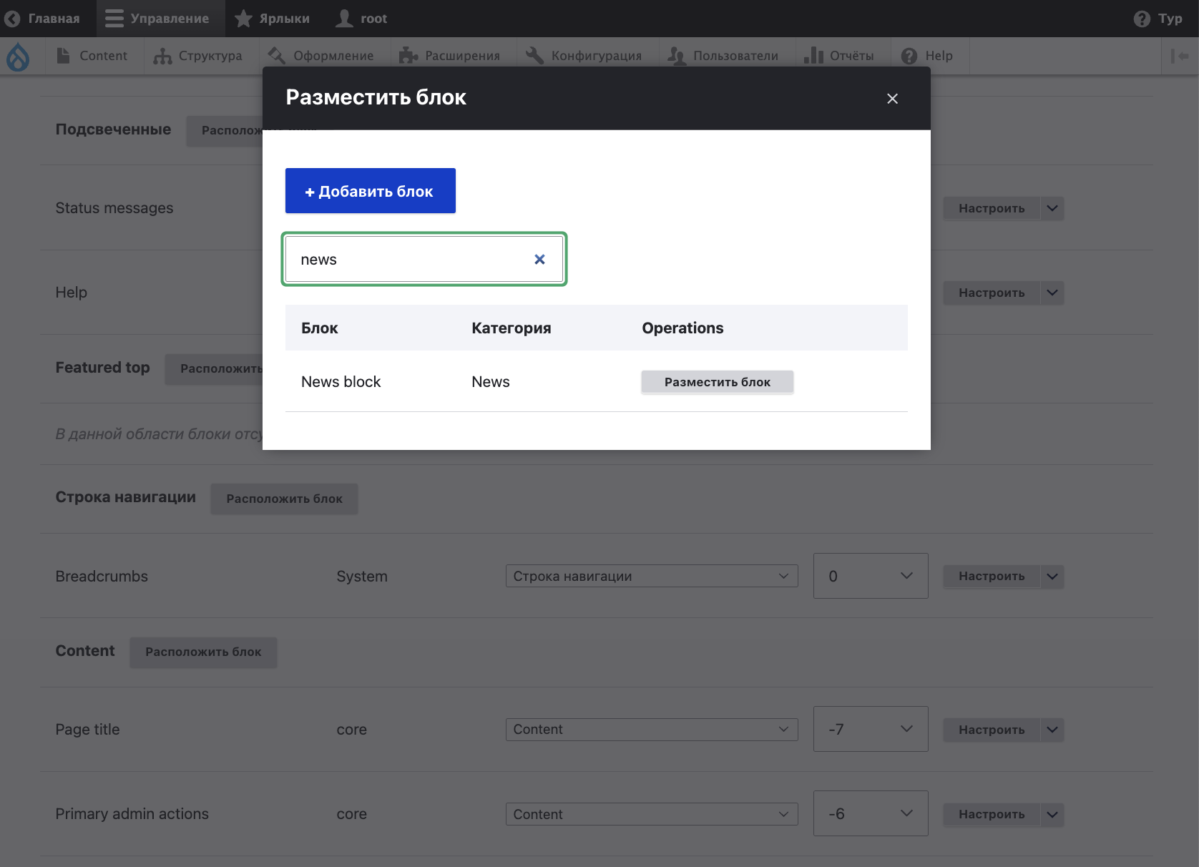
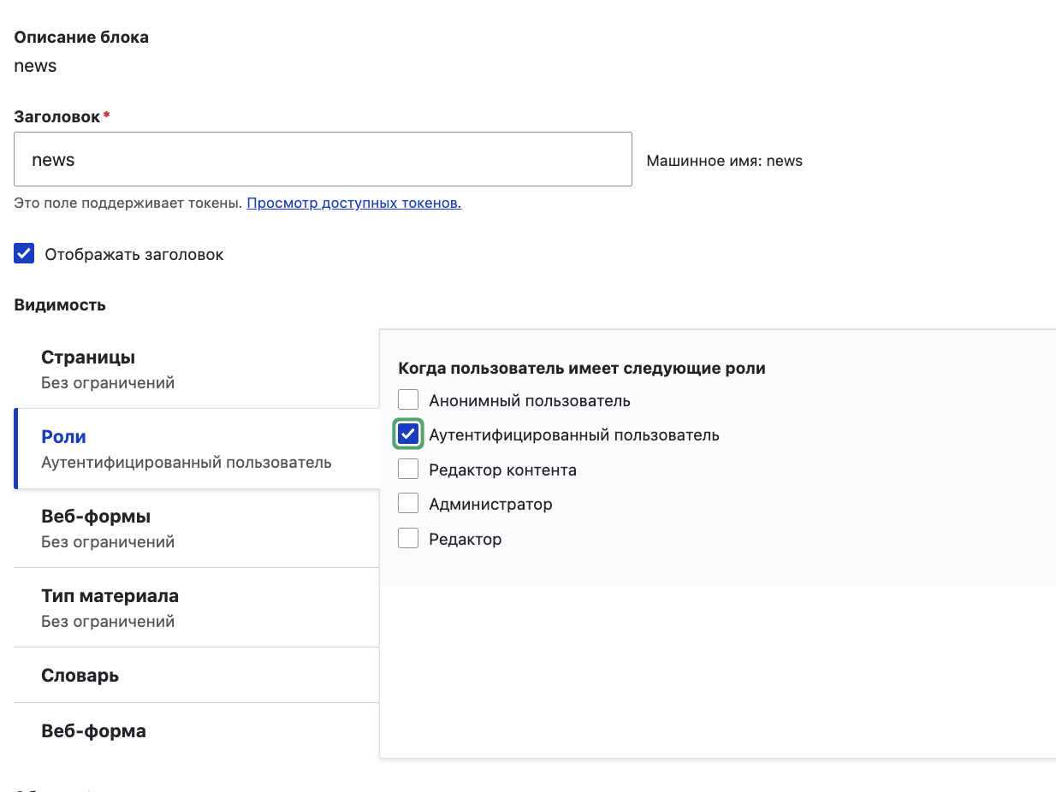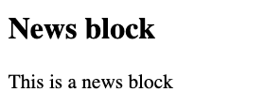

Модуль News описан в news.info.yml и добавляет на страницу «Конфигурация → Web Services» ссылку через news.links.menu.yml (parent system.admin_config_services) и news.routing.yml, где путь /admin/config/services/news обрабатывается контроллером Drupal\news\Controller\NewsAdminController, возвращающим пустой render array с заголовком «News»; для фронтовой части создан плагин блока Drupal\news\Plugin\Block\NewsBlock, описанный в news/src/Plugin/Block/NewsBlock.php через аннотацию @Block, этот блок выводит строку «This is a news block» и может быть размещён на главной странице через UI с нужными условиями видимости роль authenticated.

